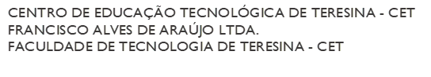


ANEXO E

RELATÓRIO TÉCNICO

I-IDENTIFICAÇÃO
- ATIVIDADE: ___________________________________________________________

- SETOR DE EXECUÇÃO__________________________________________________

- RESPONSÁVEL PELA ATIVIDADE ________________________DATA ---/ ---/ ----

II- OBJETIVO (S)

III – METODOLOGIA
IV- ANÁLISE DOS RESULTADOS

V-CONSIDERAÇÕES FINAIS \ RECOMENDAÇÕES

Teresina, dia de mês de ano.

____________________________________________
Professor responsável

